**Syntese og rensing av acetylsalisylsyre**

**Hensikt:**

Lære og syntetisere og rense et stoff og få tak i ren acetylsalisylsyre

**Utstyr:**

* 150ml Erlenmeyerkolbe
* 600ml Begerglass
* 100ml Begerglass
* Vekt
* Termometer
* Plastpipette
* Kokeplate eller gassbrenner (hvis gassbrenner må du ha stativ og trådnett)
* Glasstav
* 25ml Målsylinder
* Vannstrålepumpe
* Sugekolbe
* Büchnertrakt
* Filterpapir
* Urglass eller petriskål
* Eksikkator eller varmeskap
* Thieles smeltepunktapparat
* Strikk
* Aluminiumfolie eller parafilm
* Hansker
* Salisylsyre
* Eddiksyreanhydrid
* Svovelsyre konsentrert
* Etanol
* Glyserol

**Framgangsmåte:**

Vei inn 3g salisylsyre i en erlenmeyerkolbe. Ta hanskene på og tilsett 5,0ml eddiksyreanhydrid med plastpipette og deretter 5 dråper konsentrert svovelsyre. Rist på kolba for å blande stoffene. Lag et vannbad med 200ml vann i et 600ml begerglass. Temperaturen skal være 50 til 60 grader celsius. Sett kolben i vannbadet, og la det stå ved denne temperaturen i ti minutter med termometeret nede i kolba. Rist kolba av og til. Ta kolba av vannbadet dersom temperaturen stiger 60 grader, og sett den på igjen hvis tempen synker under 50 grader. Tilsett 15ml destillert vann forsiktig i små porsjoner. Rør rundt med glasstaven dersom produktet har festet seg til bunnen av kolba. Sett kolba i en blanding av vann og snø/is i fem minutterfor å få maksimal utfelling av produktet. Sett også et reagensglass med 10ml destillert vann til avkjøling i samme isbad. Filtrer løsningenmed bunnfallved hjelp av sugekolben og Büchnertrakten. Dersom det er lite bunnfall kan det hjelpe å skrape nede i løsningen med en glasstav inntil veggen i begerglasset for å starte omkrystalliseringen. Skyll erlenmeyerkolben med 10ml iskald vann, og fordel løsningen ut over bunnfallet på filteret. Var opp 25ml destillert vann Mens vannet varmes opp, overfører du det faste produktet til et 100ml begerglass. Tilsett først 5ml etanol, og varm opp under omrøring til 60 grader celsius. Hvis ikke alt løser seg, tilsetter du en og en ml etanol og rører rundt til alt er løst. Det er viktig å ikke tilsette mer etanol enn nødvendig. Tilsett det varme vannet (ca. 50 grader) til etanolløsningen. Dekk til begerglasset med folie, og la det avkjøle seg langsomt i noen timer eller helst til neste dag. Filtrer løsningen på ny med sugekolbe og Büchnertrakt. Vask produktet på filteret med 30ml iskaldt vann. Sug filteret tørt. Vei et urglass eller en petriskål, og noter massen. Overfør bunnfallet til skålen du veide og sett til tørking til neste time. Vei skålen du brukte med innhold. Mål smeltepunktet for produktet med en Thieles smeltepunktapparat. Vi fyller apparater med glyserol til litt høyere enn det øverste siderøret. Bruk et kapillarrør med bare en åpning eller smelt igjen den ene. Etter avkjøling overføres litt av det tørre produktet til røret. Fest termometeret til røret med en strikk slik at det fastestoffet i røret er i samme høyde som væskekula på termometeret. Varm opp glyserolen i siderøret med gassbrenneren til 100 grader, men derfra skal temperaturen stige med 3-4 grader per minutt. Les temperaturen i det det faste stoffet smelter. Smeltepunktet for den reine syra finner du i en tabell.

**Resultater og observasjoner:**

Acetylsalisylsyra smelta ved 123 grader celsius

|  |  |
| --- | --- |
| Masse av urglass | 58,102 g |
| Masse av urglass med produkt | 60,521 g |

**Beregninger:**

Reaksjonslikninga for prosessen er:

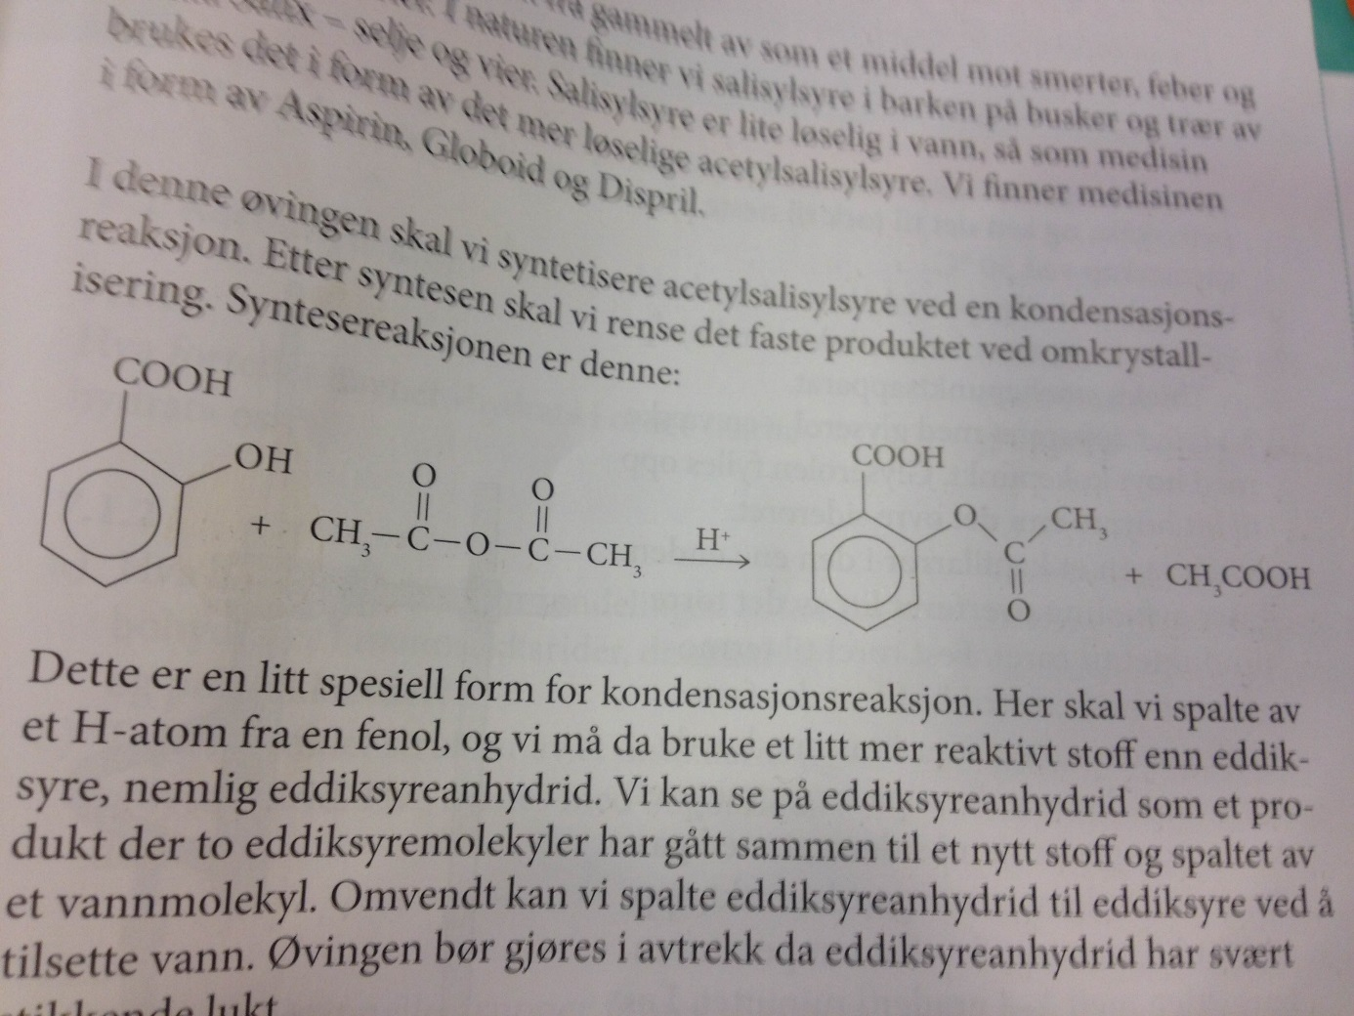

Teoretisk utbytte av salisylsyra

$$\frac{3g}{138g/mol}= 0,0217mol$$

$$n{}_{salisylsyre}=n_{acetylsalisylsyre}$$

$$n_{acetylsalisylsyre}=0,0217mol$$

Praktiske utbytte

$$m_{acetylsalissylsyre}=60,521g-58,102g=2,419g$$

$$n_{acetylsalissylsyre}=\frac{2,419g}{180g/mol}=0,0134mol$$

$$utbytte blir da\frac{0,0134mol}{0,0217mol}∙100\%=61,75\%$$

**Kommentarer:**

Utifra det egentlige smeltepunket til acetylsalisylsyre er 135 til 137 grader celsius og hvor mye lavere smeltepunktet du får er et tegne på hvor forurenset stoffet ditt er siden stoffet mitt hadde et smeltepunkt på 12 til 14 grader lavere vile jeg sagt det var ganske forurenset.